Педагоги дополнительного образования поделились опытом использования инновационных технологий

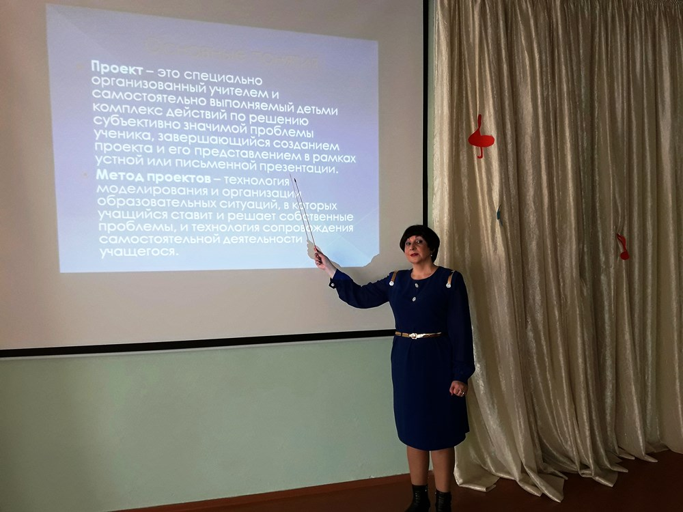

24.03.2018г.

20 марта 2018 года на базе ГБОУ «СОШ № 57 с реализацией дополнительных программ в области искусств» (директор Гузанова Г.П.) состоялся теоретический семинар для педагогов дополнительного образования по теме «Инновационные технологии в дополнительном образовании», организованный ГБОУ ДПО «Севастопольский центр развития образования».

Целью семинара стало обсуждение теоретических особенностей проектного метода в дополнительном образовании, что является помощью в работе с одаренными детьми.

В начале теоретического семинара методист по музыке и МХК ГБОУ ДПО «Севастопольский центр развития образования» Волкова Л.И. рассказала об использовании инновационных технологий на занятиях индивидуального фортепиано и во внеурочной работе, а также дала характеристику методу проектов в индивидуальной работе с детьми.

Педагог дополнительного образования ГБОУ СОШ № 23 Камышанская С.В. в своём выступлении уделила особое внимание интеграции как эффективному методу работы с одаренными детьми на индивидуальных занятиях по фортепиано. Своим опытом работы по внедрению проектных технологий на занятиях индивидуального фортепиано поделились педагоги дополнительного образования Матвеева Е.В. и Сладкомёдова Н.Ф.

Матвеева Е.В. рассказала об организации и проведении интернет- конкурса как важном этапе внедрения проектных технологий на занятиях индивидуального фортепиано, Сладкомёдова Н.Ф. – об этапах внедрения проектно-исследовательской деятельности в рамках реализации программных требований.

Результатом мероприятия стал вывод о том, что применение этих методов даст возможность не только оптимизировать процесс познания, но и выявить среди учащихся одаренных детей, способных в дальнейшем заниматься исследовательской деятельностью в дополнительном образовании. К тому же проектный метод и метод интеграции соответствуют психолого-биологическим и духовно-ментальным особенностям современных учащихся.

Присутствовавшие на семинаре педагоги отметили творческую составляющую представленных методов, помогающих поддерживать интерес к дополнительному образованию.

* [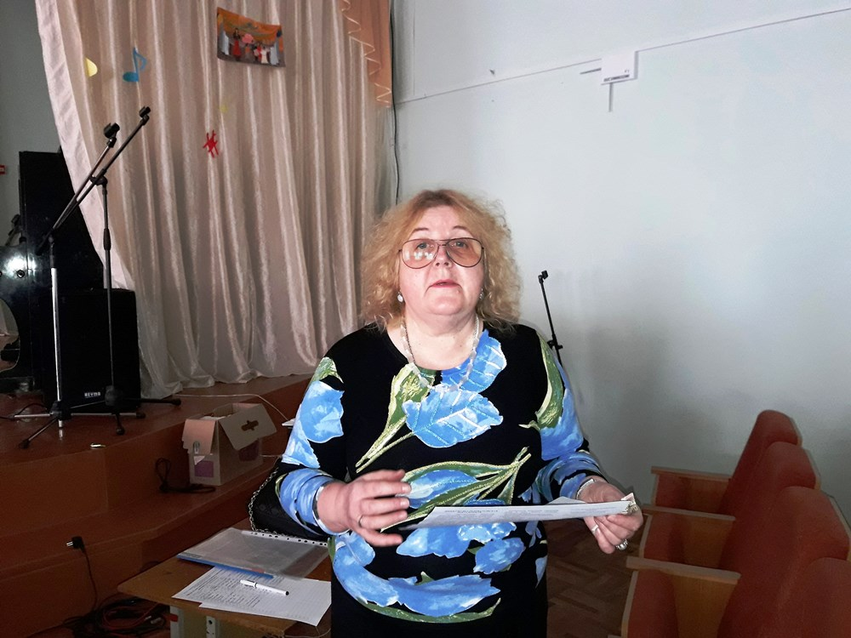](http://www.sev-centr.ru/images/big1756.jpg)
* [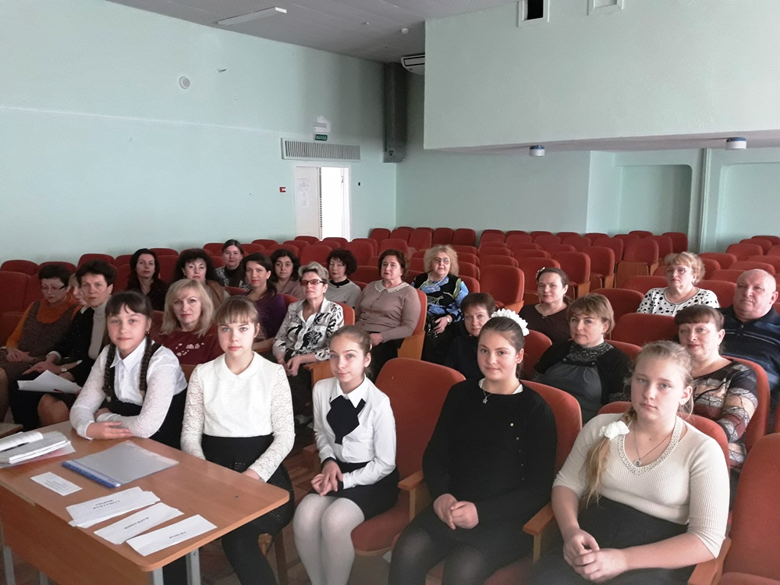](http://www.sev-centr.ru/images/big1757.jpg)
* [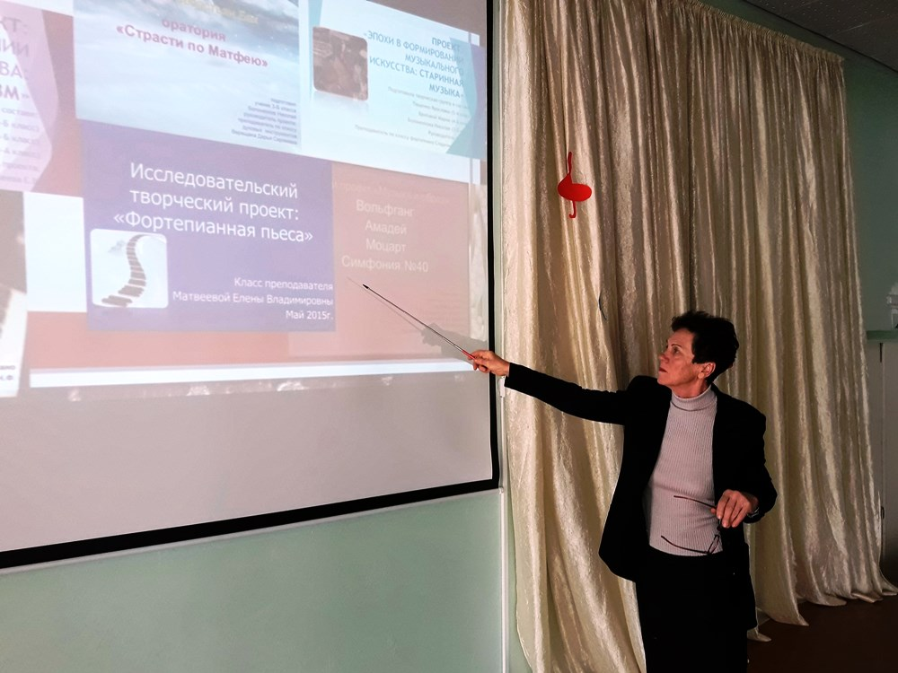](http://www.sev-centr.ru/images/big1758.jpg)